Informe de Reconocimiento y Migración ETL
Grupo 1 y Grupo 6 → Grupo 3

Materia: Base de Datos
Universidad Privada Domingo Savio
Febrero 2026

1. Análisis Comparativo
Se comparan las bases de datos del Grupo 1 y Grupo 6 (fuentes) con la base de datos del Grupo 3 (destino), identificando diferencias estructurales, volumétricas y de calidad.

1.1 Esquema del Grupo 3 (Destino)
Nuestra base de datos cuenta con 8 tablas normalizadas en PostgreSQL, 5 vistas de documentación y comentarios internos (COMMENT ON).
Tabla | Columnas | Registros | Estructura
ESPECIALIDAD | ID, Nombre | 15 | 2 cols
TIPO_DIAGNOSTICO | ID, Nombre, Categoria | 25 | 3 cols
ZONA | ID, Nombre, Ciudad | 20 | 3 cols
PERSONA | ID, CI, Nombre, FechaNac, Sexo, Dir, Tel, Matric, Zona, Esp | 5,000 | 10 cols
HORARIO_MEDICO | ID, Dia, HoraInicio, HoraFin, Cupo, ID_Persona | 2,500 | 6 cols
CITA_MEDICA | ID, FechaReg, FechaCita, Hora, Turno, Estado, Paciente, Medico | 20,000 | 8 cols
DIAGNOSTICO | ID, Descripcion, Observaciones, TipoProc, ID_Cita, ID_Tipo | 15,000 | 6 cols
RECETA | ID, Medicamentos, Indicaciones, ID_Diagnostico | 7,440 | 4 cols

1.2 Esquema del Grupo 1 (Fuente)
Base de datos alojada en Supabase (PostgreSQL gestionado en AWS us-west-2). 4 tablas sin normalización de catálogos, sin documentación interna.
Tabla | Columnas | Registros | Observación
pacientes | paciente_id, nombre, fecha_nac, genero | 50,000 | Sin CI, dirección, teléfono, zona
personal | personal_id, nombre, cargo, especialidad | 50,000 | Especialidad como texto, no normalizada
atenciones | atencion_id, paciente_id, personal_id, fecha, estado, motivo | 50,000 | Sin fecha_registro, sin turno
diagnosticos | diagnostico_id, atencion_id, codigo_cie10, descripcion, severidad | 68,123 | Usa CIE-10 (estándar internacional)

1.3 Esquema del Grupo 6 (Fuente)
Base de datos en SQLite (archivo hospital.db de 121 MB). 9 tablas con estructura más completa incluyendo historia clínica, signos vitales y recetas.
Tabla | Columnas | Registros | Observación
Paciente | paciente_id, nombres, apellidos, tel, correo, dir, fecha_nac | 300,000 | Tiene dirección y teléfono
Especialidad | especialidad_id, nombre, descripcion | 24 | 24 especialidades (vs 15 nuestras)
Personal | personal_id, nombres, apellidos, rol, especialidad_id, fecha_contrat | 3,000 | Roles: Médico, Enfermero, Administrativo
Cita | cita_id, paciente_id, medico_id, fecha, hora, estado, fecha_creacion | 200,000 | Tiene fecha_creación
Historia_Clinica | historia_id, paciente_id, fecha_apertura, estado | 300,000 | Sin equivalente en nuestro esquema
Atencion_Medica | atencion_id, historia_id, cita_id, fecha_hora, motivo, notas | 55,390 | Vincula historia con cita
Signos_Vitales | signo_id, atencion_id, presion, FC, FR, temp, SpO2 | 85,390 | Sin equivalente en nuestro esquema
Diagnostico | diagnostico_id, atencion_id, codigo_cie10, descripcion, tipo | 85,390 | Tipos: Presuntivo y Confirmado
Receta | receta_id, diagnostico_id, medicamento, dosis, frec, duración, indic | 230,696 | Detalle por medicamento individual

1.4 Tabla Comparativa General
Aspecto | Grupo 3 (Destino) | Grupo 1 | Grupo 6
Motor | PostgreSQL 17 (Docker) | PostgreSQL (Supabase) | SQLite
Tablas | 8 | 4 | 9
Registros | 50,000 | 218,123 | 959,866
Normalización | Alta (3FN) | Baja | Media
Catálogos | Especialidad, Zona, TipoDiag | Ninguno | Solo Especialidad
Documentación | COMMENT ON + 5 vistas | Ninguna | Comentarios en SQL
CI / Documento | Sí (NOT NULL) | No | No
Dirección | Sí (NOT NULL) | No | Sí
Teléfono | Sí (NOT NULL) | No | Sí
Zonas | Sí (20 zonas) | No | No
Recetas | Sí | No | Sí (detallado)
Hist. Clínica | No | No | Sí
Signos Vitales | No | No | Sí
CIE-10 | No | Sí | Sí

1.5 Resumen del Análisis
El Grupo 6 aporta el mayor volumen de datos (959,866 registros) con un esquema más completo que incluye historia clínica, signos vitales y recetas detalladas. El Grupo 1 aporta 218,123 registros con un esquema más simple pero con códigos CIE-10. Ambos carecen de información de CI (cédula) y zonas geográficas. El Grupo 6 sí tiene dirección y teléfono de pacientes, datos que se preservan en la migración.

2. Información a Transformar
El proceso ETL se implementó en archivos SQL separados por grupo y fase, ubicados en etl/grupo1/ y etl/grupo6/. Cada proceso es completamente reversible.

2.1 Transformaciones — Grupo 1

Estrategia de IDs
Entidad | Rango Original | Offset | Rango Destino
Pacientes → PERSONA | 1 - 50,000 | +100,000 | 100,001 - 150,000
Personal → PERSONA | 1 - 50,000 | +200,000 | 200,001 - 250,000
Atenciones → CITA_MEDICA | 1 - 50,000 | +100,000 | 100,001 - 150,000
Diagnósticos → DIAGNOSTICO | 1 - 68,123 | +100,000 | 100,001 - 168,123

Mapeo de Campos Principales
Campo Destino | Disponible | Transformación
PERSONA.CI | No | 'G1-PAC-{id}' / 'G1-PER-{id}'
PERSONA.Nombre | Sí | Directo
PERSONA.Sexo | Solo pacientes | Personal: 'X' (no disponible)
PERSONA.Direccion | No | 'Sin dato (Grupo 1)'
PERSONA.ID_Zona | No | Zona especial ID=99
PERSONA.ID_Especialidad | Texto | JOIN con tabla ESPECIALIDAD por nombre
CITA.Hora | En timestamp | fecha_atencion::TIME
CITA.Numero_Turno | No | ROW_NUMBER() por día+médico
DIAG.Observaciones | Parcial | 'CIE-10: {cod} | Severidad: {sev}'
DIAG.ID_Tipo_Diagnostico | CIE-10 | Mapeo código → categoría clínica

Mapeo CIE-10 → Tipo de Diagnóstico
Código CIE-10 | Diagnóstico | Tipo Asignado
I10, R10.9, R51, J02.9, J06.9, J20.9, L30.9 | Hipertensión, dolor, infecciones resp. | Clínico
M54.5 | Dolor lumbar bajo | Por Imagen
E78.5, E11.9, N39.0 | Hiperlipidemia, diabetes, ITU | Laboratorio
E66.9 | Obesidad | Nutricional
K29.5 | Gastritis crónica | Endoscópico
Z00.0, Z71.1 | Examen general, consulta | Ambulatorio

2.2 Transformaciones — Grupo 6

Estrategia de IDs
Entidad | Rango Original | Offset | Rango Destino
Pacientes → PERSONA | 1 - 300,000 | +300,000 | 300,001 - 600,000
Personal → PERSONA | 1 - 3,000 | +600,000 | 600,001 - 603,000
Citas → CITA_MEDICA | 1 - 200,000 | +300,000 | 300,001 - 500,000
Diagnósticos → DIAGNOSTICO | 1 - 85,390 | +300,000 | 300,001 - 385,390
Recetas → RECETA | 1 - 230,696 | +300,000 | 300,001 - 530,696

Mapeo de Campos Principales
Campo Destino | Disponible | Transformación
PERSONA.CI | No | 'G6-PAC-{id}' / 'G6-PER-{id}'
PERSONA.Nombre | nombres + apellidos | Concatenar con espacio
PERSONA.Sexo | No | 'X' (no disponible)
PERSONA.Direccion | Sí (pacientes) | Directo / personal: Sin dato
PERSONA.Telefono | Sí (pacientes) | Directo / personal: Sin dato
PERSONA.ID_Zona | No | Zona especial ID=98
PERSONA.ID_Especialidad | FK normalizada | Mapeo 24 esp. G6 → 15 nuestras
CITA.Fecha_Registro | fecha_creacion | Directo (disponible en G6)
DIAG.Observaciones | Parcial | 'CIE-10: {cod} | Tipo: {tipo}'
RECETA.Medicamentos | medicamento + dosis | Concatenar
RECETA.Indicaciones | frecuencia + duración + indic. | Concatenar campos

Mapeo de Especialidades (24 → 15)
De las 24 especialidades del Grupo 6, 13 coinciden directamente con las nuestras. Las 11 restantes se mapearon a la especialidad más cercana:
Especialidad Grupo 6 | → Nuestra Especialidad
Medicina Interna, Anestesiología, Radiología, Hematología | → Medicina General
Infectología, Medicina Familiar, Med. Preventiva, Med. Emergencias, Patología | → Medicina General
Cirugía General, Reumatología | → Traumatología
Nefrología | → Urología
(13 restantes) | → Coincidencia directa

2.3 Resultado de la Carga
Tabla | Grupo 3 | + Grupo 1 | + Grupo 6 | Total Final
PERSONA | 5,000 | +100,000 | +303,000 | 408,000
CITA_MEDICA | 20,000 | +50,000 | +200,000 | 270,000
DIAGNOSTICO | 15,000 | +68,123 | +85,390 | 168,513
RECETA | 7,440 | — | +230,696 | 238,136
TOTAL | 47,440 | +218,123 | +819,086 | 1,084,649
Integridad referencial verificada post-carga: 0 errores en todas las relaciones FK.

2.4 Reversibilidad
Cada ETL es completamente reversible mediante sus respectivos scripts de rollback (04-rollback.sql), que eliminan los datos por rango de IDs y restauran las secuencias.

3. Gráficos Estadísticos: Antes y Después
Los siguientes gráficos comparan los datos originales del Grupo 3 (antes) con los datos consolidados después de integrar los Grupos 1 y 6 (después). Se analizan tres dimensiones: especialidad, temporalidad y tipo de diagnóstico.

3.1 Citas por Especialidad

Antes (Solo Grupo 3 — 20,000 citas)
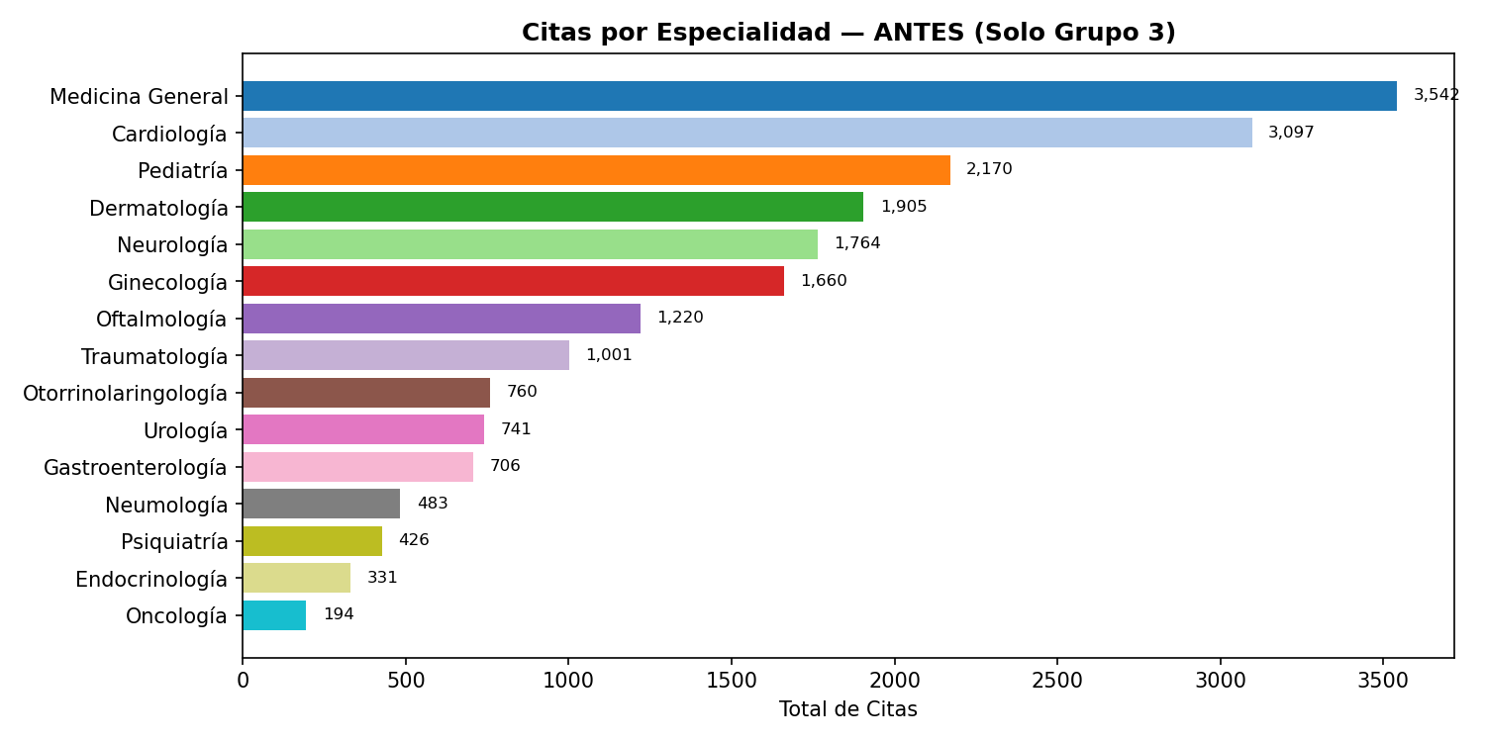

Después (Grupo 3 + Grupo 1 + Grupo 6 — 270,000 citas)
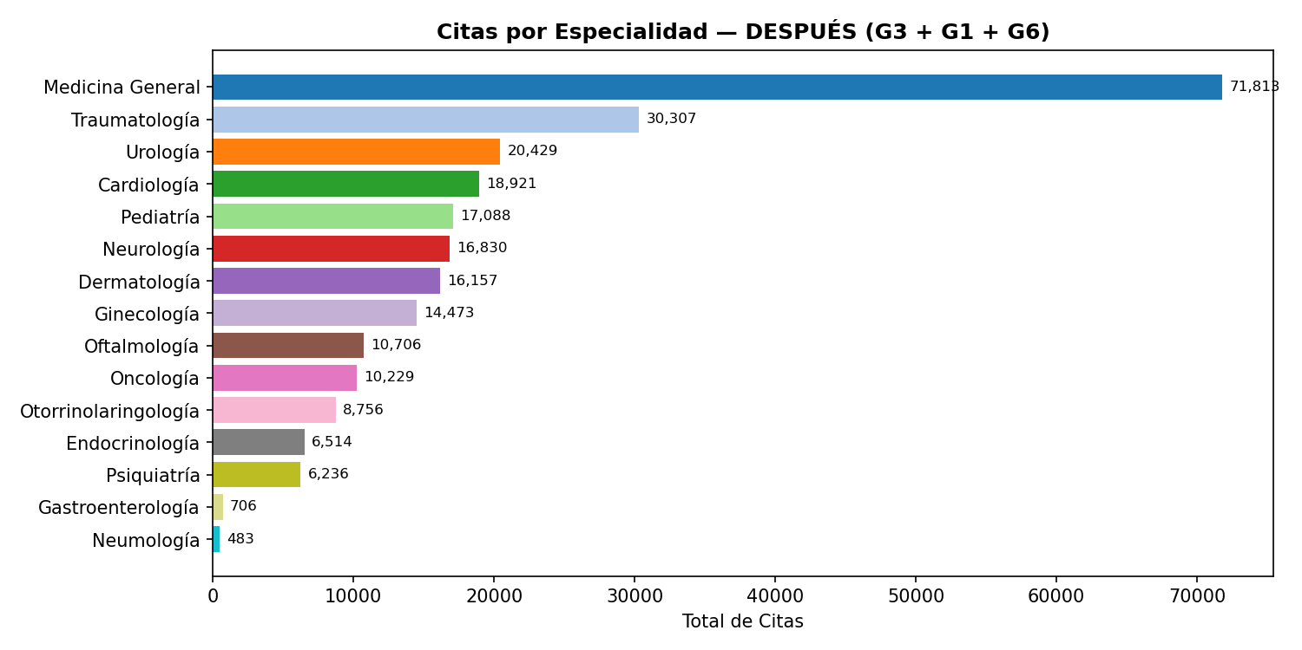
Observación: Medicina General se consolida como la especialidad dominante (71,813 citas) debido al mapeo de múltiples especialidades del Grupo 6 (Medicina Interna, Familiar, Preventiva, Emergencias, etc.). Traumatología sube al segundo lugar (30,307) por la inclusión de Cirugía General y Reumatología del Grupo 6. El volumen total pasa de 20,000 a 270,000 citas (incremento de 13.5x).

3.2 Citas por Mes

Antes (Solo Grupo 3 — 20,000 citas)
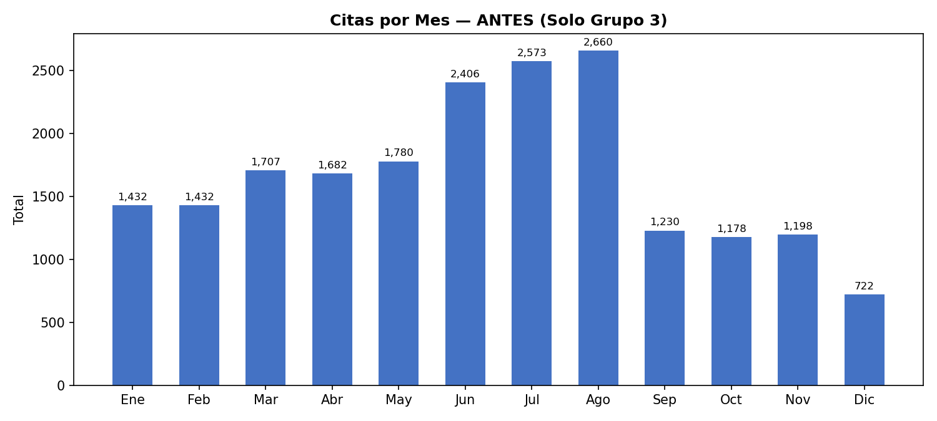

Después (Grupo 3 + Grupo 1 + Grupo 6 — 270,000 citas)
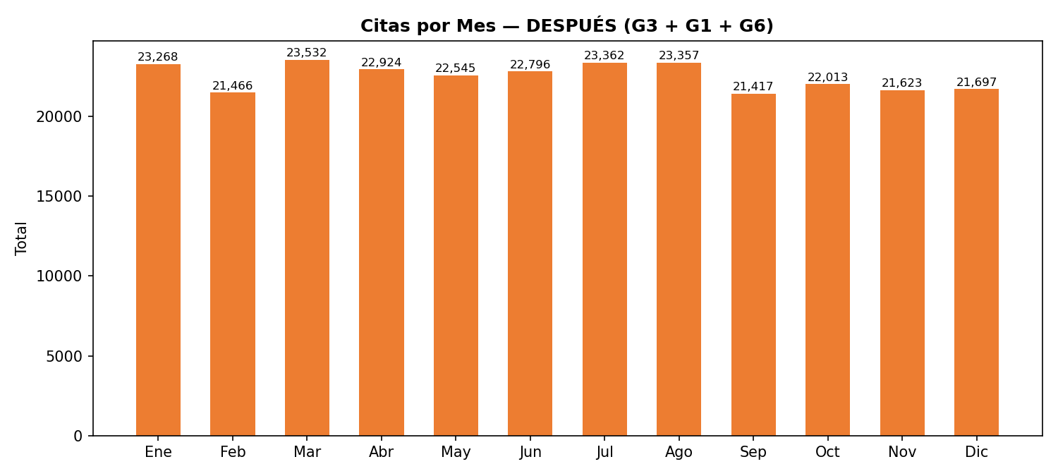
Observación: El patrón estacional pronunciado del Grupo 3 (pico invernal junio-agosto, 35%) se suaviza drásticamente al incorporar los datos uniformes de los Grupos 1 y 6. La distribución final es casi uniforme (~22,000/mes), con variación máxima de solo 1.1x entre el mes más alto (marzo, 23,532) y el más bajo (septiembre, 21,417). Esto indica que los patrones estacionales son específicos de nuestro dataset.

3.3 Diagnósticos por Tipo

Antes (Solo Grupo 3 — 15,000 diagnósticos)
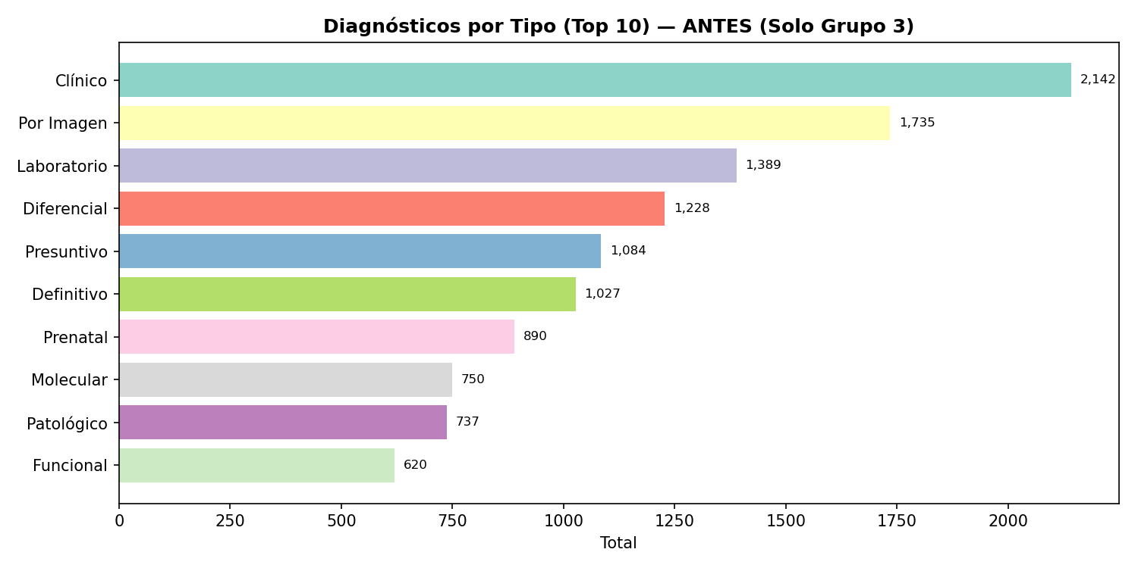

Después (Grupo 3 + Grupo 1 + Grupo 6 — 168,513 diagnósticos)
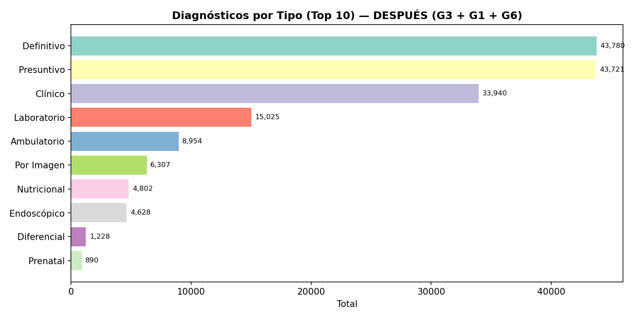
Observación: El Grupo 6 aporta masivamente diagnósticos de tipo Definitivo (43,780) y Presuntivo (43,721), que eran minoritarios en nuestros datos. Esto refleja que el Grupo 6 clasifica sus diagnósticos por certeza (Confirmado/Presuntivo) mientras que nosotros clasificamos por método (Clínico, Laboratorio, Imagen, etc.). El Diagnóstico Clínico se mantiene en tercer lugar (33,940) por la contribución del Grupo 1 vía mapeo CIE-10.

